

Já pensou se um robô pudesse conversar com você como uma pessoa de verdade? Ou se o seu videogame aprendesse como você joga e ficasse mais desafiador?

Isso é possível graças à Inteligência Artificial (IA)!

Essa tecnologia permite que computadores e máquinas realizem tarefas que antes só os humanos conseguiam fazer, como aprender, tomar decisões e até criar coisas novas.

Vamos entender melhor como tudo isso funciona?

## **O que é inteligência artificial?**

A Inteligência Artificial é como um cérebro digital. Ela permite que os computadores aprendam com experiências e tomem decisões sozinhos, sem que um humano precise programar cada detalhe.

Pensa em quando você aprende a andar de bicicleta. No começo, você cai algumas vezes, mas depois melhora e começa a pedalar sem ajuda.

A IA faz algo parecido! Ela aprende testando várias vezes até acertar. Isso é chamado de **aprendizado de máquina** (machine learning).

Alguns sistemas de IA até conseguem melhorar sozinhos ao longo do tempo, sem precisar que alguém ensine tudo.

Além disso, existem diferentes tipos de IA:

* **IA Simples**: Segue regras já programadas, como um GPS que só indica o melhor caminho.
* **IA Avançada**: Aprende sozinha e melhora com o tempo, como um carro autônomo que se adapta ao trânsito.

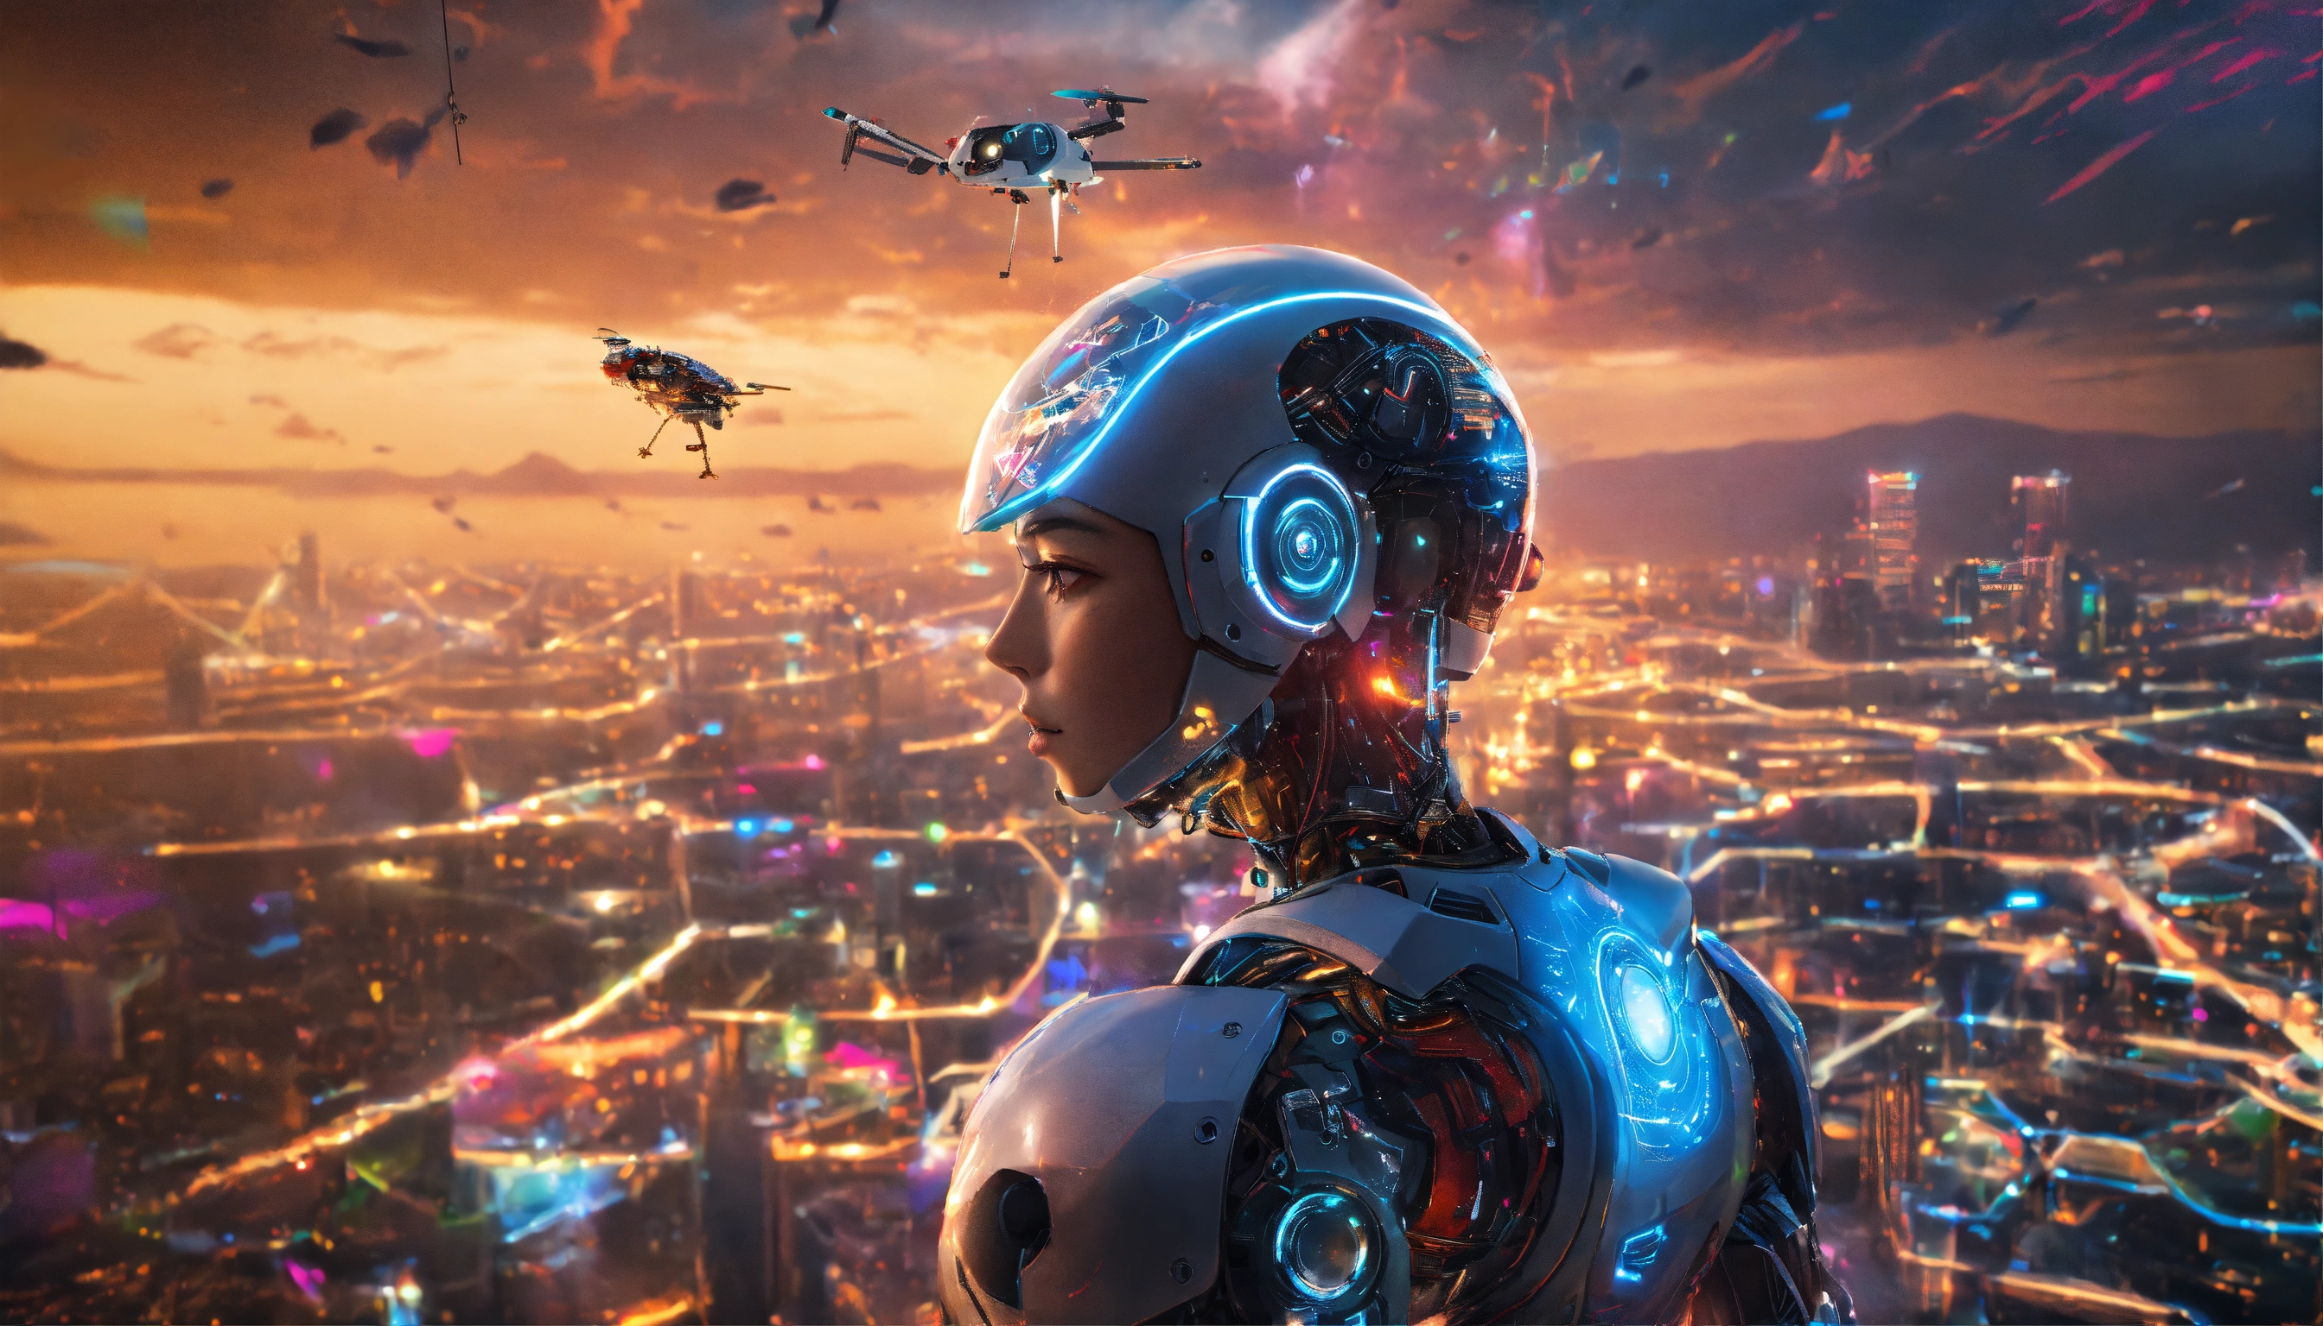

## **O Impacto da IA no mundo**

A IA já está mudando muitas áreas da nossa vida. No campo da saúde, ela ajuda médicos a diagnosticar doenças mais rápido, analisando milhares de exames em segundos. Na indústria, robôs inteligentes montam carros e organizam fábricas sem precisar de descanso.

Outro impacto grande é na comunicação. Hoje, existem tradutores automáticos que entendem várias línguas, facilitando conversas entre pessoas do mundo todo. Além disso, redes sociais usam IA para recomendar conteúdos e mostrar o que pode interessar mais para cada usuário.

Por outro lado, algumas pessoas se preocupam com o uso da IA, principalmente no mercado de trabalho. Se as máquinas forem muito eficientes, será que vão substituir os humanos? A verdade é que, em vez de tirar empregos, a IA pode ajudar a criar novos tipos de trabalho e tornar as tarefas mais fáceis.

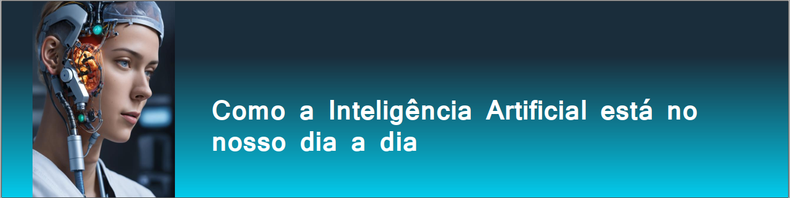

Mesmo que você não perceba, a IA já faz parte da sua rotina. Olha só alguns exemplos:

* **Assistentes virtuais** (como Siri, Google Assistente e Alexa) entendem o que falamos e respondem perguntas.
* **Plataformas de streaming** (como Netflix e YouTube) recomendam filmes e vídeos baseados no que você gosta de assistir.
* **Jogos eletrônicos** usam IA para criar adversários que jogam de formas diferentes e se adaptam ao seu estilo.
* **Redes sociais** como Instagram e TikTok analisam o que você curte para mostrar postagens que combinam com você.
* **Bancos e lojas online** usam IA para detectar fraudes e sugerir produtos que você pode querer comprar.

A IA está em todos os lugares, ajudando as empresas a entenderem melhor seus clientes e tornando a tecnologia mais inteligente.

Serviços de Inteligência Artificial que já estão disponíveis e são amplamente utilizados em diferentes áreas:

### **1. Assistentes Virtuais e Chatbots**

Esses serviços usam IA para entender e responder perguntas, ajudando usuários em diversas tarefas.

* **Siri (Apple)** – Responde perguntas, envia mensagens, agenda compromissos.
* **Google Assistente** – Pesquisa informações, controla dispositivos inteligentes e interage por voz.
* **Alexa (Amazon)** – Toca músicas, controla dispositivos domésticos e faz compras.
* **Chatbots de empresas** – Bancos, lojas e operadoras usam bots para atendimento ao cliente, como o chatbot do **Banco do Brasil** e da **Magalu**.

### **2. Plataformas de Streaming e Recomendação**

Esses serviços analisam o que você gosta para sugerir conteúdos personalizados.

* **Netflix** – Recomenda filmes e séries com base no que você assistiu.
* **Spotify** – Sugere músicas e cria playlists automáticas conforme seu gosto.
* **YouTube** – Exibe vídeos recomendados com base no seu histórico de visualizações.

### **3. Ferramentas de Pesquisa e Tradução**

A IA melhora pesquisas na internet e facilita a comunicação entre idiomas diferentes.

* **Google Search** – Usa IA para entender melhor as buscas e oferecer respostas mais precisas.
* **Google Tradutor** – Traduz textos e áudios automaticamente entre vários idiomas.
* **DeepL** – Um tradutor avançado que oferece traduções mais naturais.

### **4. Criadores de Imagens e Textos com IA**

Essas ferramentas conseguem gerar imagens, textos e até vídeos automaticamente.

* **ChatGPT (OpenAI)** – Responde perguntas, escreve textos e auxilia em tarefas criativas.
* **DALL·E (OpenAI)** – Cria imagens a partir de descrições de texto.
* **Runway ML** – Gera vídeos e edições automáticas com IA.

### **5. IA na Saúde**

A tecnologia ajuda médicos e hospitais a diagnosticar doenças e criar tratamentos.

* **IBM Watson Health** – Analisa exames médicos para auxiliar diagnósticos.
* **Google DeepMind Health** – Desenvolve IA para prever doenças com base em dados de pacientes.
* **PathAI** – Usa IA para ajudar patologistas a identificar células cancerígenas.

### **6. IA em Negócios e Finanças**

Empresas usam IA para prever tendências, detectar fraudes e melhorar a experiência do cliente.

* **Salesforce Einstein** – Analisa dados de clientes para otimizar vendas.
* **IBM Watson** – Processa grandes volumes de dados para ajudar empresas a tomar decisões.
* **Nubank e outros bancos digitais** – Usam IA para detectar fraudes e sugerir investimentos.

### **7. IA em Transporte e Mobilidade**

A IA melhora a forma como nos deslocamos e usamos veículos.

* **Google Maps e Waze** – Calculam as melhores rotas e alertam sobre trânsito.
* **Tesla Autopilot** – Tecnologia de carros autônomos que dirige quase sem intervenção humana.
* **Uber e Lyft** – Usam IA para prever preços e tempo estimado de chegada.

## **Como a IA ajuda na tomada de decisões de negócios**

Grandes empresas usam IA para tomar decisões melhores e mais rápidas. Antes, uma loja precisava analisar muitas planilhas para saber quais produtos estavam vendendo bem. Hoje, a IA faz isso automaticamente, encontrando padrões nos dados e prevendo o que as pessoas vão querer comprar.

No setor financeiro, os bancos usam IA para detectar transações suspeitas e evitar fraudes. Empresas de transporte, como a Uber, usam IA para calcular os melhores preços e rotas para os motoristas.

Outra aplicação incrível é no atendimento ao cliente. Muitas empresas usam **chatbots**, que são robôs que conversam com as pessoas e resolvem dúvidas sem precisar de um atendente humano.

## **Desafios e futuro da IA**

A IA é poderosa, mas ainda enfrenta desafios. Por exemplo:

* Como garantir que a IA tome decisões justas e sem preconceitos?
* Como evitar que a IA seja usada para enganar ou prejudicar pessoas?
* Como criar leis para regular o uso da IA sem impedir o avanço da tecnologia?

Além disso, a IA precisa de muitos dados para funcionar bem. Isso levanta questões sobre **privacidade**, já que grandes empresas coletam informações sobre os usuários para melhorar seus sistemas.

No futuro, a IA pode se tornar ainda mais avançada, ajudando a resolver problemas complexos, como mudanças climáticas e doenças graves. Mas, para isso, é importante que o desenvolvimento dessa tecnologia seja feito com responsabilidade e ética.

## **Conclusão**

A Inteligência Artificial já está transformando o mundo e tornando muitas tarefas mais fáceis e eficientes. Ela está nos nossos celulares, nos hospitais, nas fábricas e até nos videogames. Mas, como qualquer tecnologia, ela precisa ser usada com cuidado.

O futuro da IA é promissor, e cabe a nós garantir que ela seja usada para melhorar a vida das pessoas, sem causar problemas. Afinal, a IA pode ser superinteligente, mas quem toma as decisões mais importantes ainda somos nós!